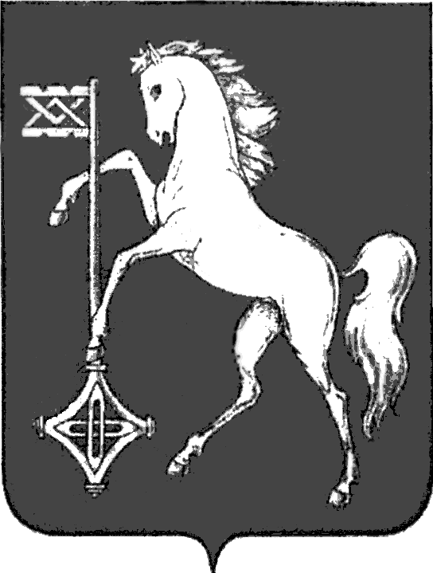

АДМИНИСТРАЦИЯ ГОРОДСКОГО ОКРУГА КОХМА
ИВАНОВСКОЙ ОБЛАСТИ
______________________________________________
Р А С П О Р Я Ж Е Н И Е

от 09.07.2025 № 115

городской округ Кохма

О внесении изменения в распоряжение администрации
городского округа Кохма от 07.08.2015 № 117 «О комиссии
по проведению торгов, в форме аукциона, по продаже земельных участков из земель, находящихся в муниципальной собственности или государственная собственность на которые не разграничена,
либо по заключению договоров аренды таких земельных участков
в городском округе Кохма»

В соответствии с Земельным кодексом Российской Федерации:
1. Внести в распоряжение администрации городского округа Кохма от 07.08.2015 № 117 «О комиссии по проведению торгов, в форме аукциона, по продаже земельных участков из земель, находящихся
в муниципальной собственности или государственная собственность
на которые не разграничена, либо по заключению договоров аренды таких земельных участков в городском округе Кохма» следующее изменение:
в разделе 2 приложения 1 к распоряжению слова «приказом Федеральной антимонопольной службы от 10.02.2010 № 67 «О порядке проведения конкурсов или аукционов на право заключения договоров аренды, договоров безвозмездного пользования, договоров доверительного управления имуществом, иных договоров, предусматривающих переход прав владения и (или) пользования в отношении государственного или муниципального имущества, и перечне видов имущества, в отношении которого заключение указанных договоров может осуществляться путем проведения торгов в форме конкурса» исключить.
2. Опубликовать настоящее распоряжение в газете «Кохомский вестник» и разместить на официальном сайте администрации городского округа Кохма в сети «Интернет».
Исполняющий обязанности
Главы городского округа Кохма О.Г. Маннов

